**Amoníaco e Compostos de Amónio em Materiais de Uso Comum**



**Material e reagentes** (por grupo de trabalho)

**Material Unidades**

Garrafa de esguicho 1

Funil de vidro 1

Papel de filtro vários

Conta-gotas 4

Pinça para tubos de ensaio 1

Proveta de 10 mL 1

Suporte para tubos de ensaio 1

Tubo de ensaio mínimo de 9

Vareta de vidro 1

**Reagentes:** Base forte (por exemplo *NaOH* ), solução diluída de sulfato de cobre (II) (o

grau de diluição depende do teor em amoníaco das amostras), reagente de Nessler,

amónia, diversos sais de amónio, papel vermelho de tornesol, adubos, limpa-vidros,

produtos de limpeza amoniacais e outros materiais não amoniacais, sem agentes

branqueadores.

**Sugestões de avaliação**

• Identificação dos materiais que contêm compostos de amónio ou amoníaco.

• Apreciação crítica da rotulagem usada nos produtos de uso doméstico no que

respeita à segurança (manipulação e eliminação).

• Justificação da necessidade de utilização de vários testes laboratoriais

conjugados para a identificação da presença de amoníaco ou compostos de

amónio, assim como a utilização de amostras-padrão.

**Resultados**

|  |  |  |
| --- | --- | --- |
| **Materiais** | **Teste A** |  |
| **Amostra padrão – Amónia a 25%** | Libertação de fumos brancos |  |
|  |
| **Produto de Limpeza 1 – Sonasol** | Libertação de fumos brancos |  |
|  |
| **Produto de Limpeza 2 – Ajax** | Libertação de fumos brancos |  |
|  |
| **Adubo Comercial Kb** | Libertação de fumos brancos |  |
|  |

*Tabela 1: Resultados do Teste A nos materiais testados*

|  |  |
| --- | --- |
| **Materiais** | **Teste B** |
| **Amostra padrão – Amónia a 25%** | O papel vermelho de tornesol ficou azulado |
| **Produto de Limpeza 1 – Sonasol** | O papel vermelho de tornesol ficou azulado |
| **Produto de Limpeza 2 – Ajax** | O papel vermelho de tornesol ficou azulado |
| **Adubo Comercial Kb** | O papel vermelho de tornesol ficou azulado |

*Tabela 2: Resultados do Teste B nos materiais testados*

|  |  |
| --- | --- |
| **Materiais** | **Teste D** |
| **Amostra padrão – Amónia a 25%** | Formação de um precipitado azul intenso |
| **Produto de Limpeza 1 – Sonasol** | Formação de um precipitado gelatinoso azul claro |
| **Produto de Limpeza 2 – Ajax** | Formação de um precipitado gelatinoso azul claro |
| **Adubo Comercial Kb** | Formação de um precipitado gelatinoso azul claro |

*Tabela 3: Resultados do Teste D nos materiais testados*

|  |  |  |  |
| --- | --- | --- | --- |
| **Materiais** | **Teste C** | | |
| **Amostra padrão – Amónia a 25%** | Aproximação de um filtro com reagente de Nessler | | Parte do filtro ficou amarelo-acastanhado |
| Mistura de Reagente de Nessler com uma: | Solução concentrada | Tornou-se acastanhado e com partículas de maiores dimensões |
| Solução diluída | Tornou-se alaranjado e com partículas de menores dimensões |
| **Produto de Limpeza 1 – Sonasol** | Aproximação de um filtro com reagente de Nessler | | Parte do filtro ficou amarelo-acastanhado |
| Mistura de Reagente de Nessler com uma: | Solução concentrada | Tornou-se alaranjado e com partículas de maiores dimensões |
| Solução diluída | Tornou-se amarelado e com partículas de menor dimensão |
| **Produto de Limpeza 2 – Ajax** | Aproximação de um filtro com reagente de Nessler | | Parte do filtro ficou amarelo-acastanhado |
| Mistura de Reagente de Nessler com uma: | Solução concentrada | Tornou-se alaranjado e com partículas de maiores dimensões |
| Solução diluída | Tornou-se amarelado e com partículas de menor dimensão |
| **Adubo Comercial Kb** | Aproximação de um filtro com reagente de Nessler | | Parte do filtro ficou amarelo-acastanhado |
| Mistura de Reagente de Nessler com uma: | Solução concentrada | Tornou-se acastanhado e com partículas de maiores dimensões |
| Solução diluída | Tornou-se alaranjado e com partículas de menores dimensões |

*Tabela 4: Resultados do Teste C nos materiais testados*

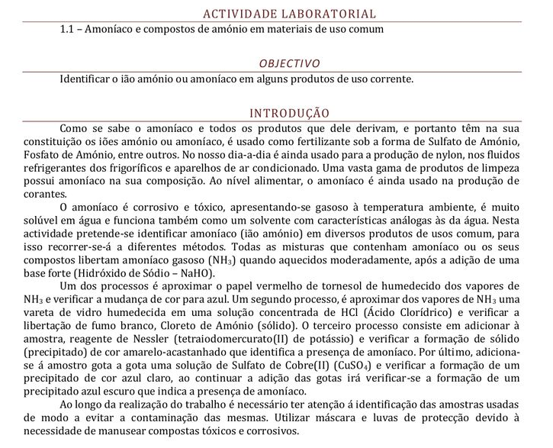

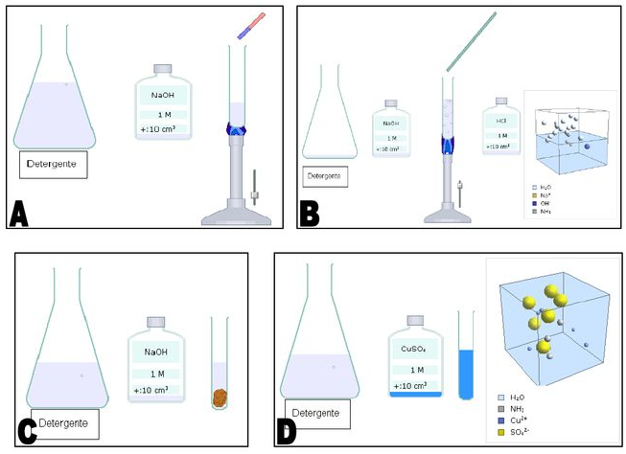

Resultados experimentais

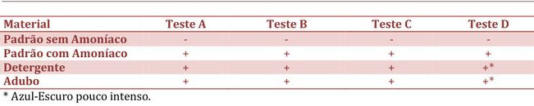

cÁlculos e tratamento de resultados

